Звіт управління охорони здоров’я департаменту гуманітарної політики Львівської міської територіальної громади за 2022 рік

Леся Кобецька – начальник управління (12.03.2021-16.09.2022)
Ірина Хрущ – в. о. начальника управління (17.09.2022-12.10.2022)
Марта Матюшко – в. о. начальника управління ( з 13.10.2022), начальник управління ( з 14.11.2022).

Кількість працівників управління – 15 осіб.
Кількість лікарів фізичних осіб – 3067.
Середній медичний персонал – 3787.
Молодший персонал – 1585.

Наша місія – Покращення якості надання медичних послуг для збереження здоров’я населення.
Пріоритетні цілі розвитку:
- Доступність та якість медичної допомоги
- Покращення матеріально-технічної бази
- Організація роботи закладів охорони здоров’я в умовах воєнного стану.

І. Реформування галузі охорони здоров'я міста Львова
Створено ТМО (територіальне медичне об’єднання):
Львів перше місто в Україні, яке провело медичну реформу щодо об’єднання лікарень, які надають спеціалізовану стаціонарну медичну допомогу, та створено три територіальні медичні об’єднання:
- КНП «Львівське територіальне медичне об’єднання «Багатопрофільна клінічна лікарня інтенсивних методів лікування та швидкої медичної допомоги» (КНП «Перше ТМО м. Львова»), в яке об’єдналися такі медичні заклади як КНП «Клінічна лікарня швидкої медичної допомоги м. Львова», КНП«8 міська клінічна лікарня м. Львова», КНП «Міська дитяча клінічна лікарня м. Львова» та 7 міська лікарня.
- КНП «Львівське територіальне медичне об’єднання «Клінічна лікарня планового лікування, реабілітації та паліативної допомоги» (КНП «Львівське ТМО №2»), в яке об’єдналися - КНП «1-а Львівська міська клінічна лікарня ім. Кн. Лева», КНП «4 міська клінічна лікарня м. Львова», КНП «5 міська клінічна лікарня м. Львова» та КНП «Лікарня «Госпіс» м. Львова».
- КНП «Львівське клінічне територіальне медичне об’єднання акушерства та гінекології» (КНП «Львівське ТМО №3»), в яке об’єдналися - КНП «Пологовий комунальний будинок №1 м. Львова» та КНП «3-я міська клінічна лікарня м. Львова».

Покриття первинною медичною допомогою:
У 2022 році підписано 686 442 декларацій (88,5% населення Львівської МТГ).
Спеціалізована медична допомога:
11 закладів охорони здоров'я, які надають спеціалізовану амбулаторну та стаціонарну медичну допомогу, уклали договори з Національною службою здоров’я України (НСЗУ) за різними пакетами медичних послуг (всього 35 договорів медичних послуг Програми медичних гарантій НСЗУ)
Створено нові пакети медичних послуг:
- «Готовність до надання медичної допомоги в умовах поширення інфекційних захворювань, епідемій та інших надзвичайних ситуацій» – КНП «Перше ТМО м. Львова»;
- «Хірургічні операції дорослим та дітям в умовах стаціонару одного дня» - КНП «Перше ТМО м. Львова», КНП «Львівське ТМО №2», КНП «Львівське ТМО №3»;
- «Лікування та супровід дорослих і дітей з гематологічними захворюваннями у амбулаторних та стаціонарних умовах» - КНП «Львівське ТМО №2»;
- «Супровід і лікування дорослих та дітей з психічними розладами на первинному рівні медичної допомоги» «Перше ТМО м. Львова», КНП «Львівське ТМО №2», КНП «1-а міська поліклініка м. Львова», КНП «3-я міська поліклініка м. Львова».

ІІ. Розвиток галузі охорони здоров’я Львівської МТГ

У КНП «Перше ТМО м. Львова» успішно розвивається напрям трансплантології (Рис. 1)
Лише у 2022 році в Центрі трансплантології КНП «Перше ТМО м. Львова»
проведено 95 операції з органної трансплантації – цей показник є лідируючим по Україні.

Лікарі провели 7 операцій з трансплантації серця, 78 трансплантацій нирок (з яких 43 від родинного донора, 35 від посмертного донора), а також 10 операцій з трансплантації печінки.
В лікарні Святого Миколая проведено 4 трансплантації нирки дітям
(2 від посмертного донора, 2 від родинного донора)

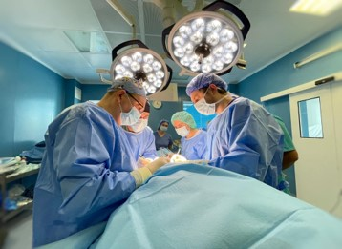Рис. 1

14 лютого 2022 року на базі Лікарні святого Пантелеймона (КНП «Перше ТМО м. Львова») створено Міський центр служби крові, на розвиток якого з міського бюджету Львівської МТГ виділено – 10 млн. грн.

У кожному ТМО створено лікарняні банки крові з лабораторією трансфузійної імунології, лікарняні трансфузіологічні комітети.

Налагоджена робота між лікарняними банками крові та Міським центром крові.

У поліклініках створено центри психічного здоров’я відповідно до Концепції розвитку охорони психічного здоров’я в Україні на період до 2030 року.

За офіційними даними МОЗ України, внаслідок війни психологічної допомоги потребують близько 15 мільйонів українців. У зв’язку з цим в Україні стартувала Національна програма психічного здоров’я та психосоціальної підтримки. Проект реалізується МОЗ України за підтримки першої леді – Олени Зеленської.

Для цього у 2022 році у кожному ЗОЗ розпочато створення центрів психічного (ментального) здоров’я.
На розвиток та відкриття Центрів психічного здоров’я було залучено майже 8 млн. грн донорських коштів зі спільного українсько-шведського проєкту.
Такі центри вже діють у 5-тій поліклініці на вул. Виговського, 32 та у 2-гій поліклініці на вул. Симоненка,4. Завершилися ремонтні роботи для створення Центру психічного здоров’я у 1-ій полікнініці на вул. Римлянина,2. (Рис. 2,3)

Також за рахунок власних надходжень створено Центр ментального здоров’я у 5-тій лікарні на вул. Чупринки, 48, та на базі центру НЕЗЛАМНІ на вул. Мазепи, 25. (Рис 4,5)
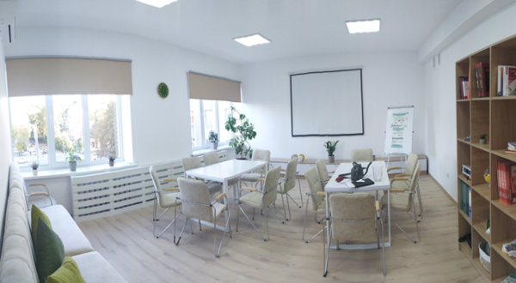 Рис. 2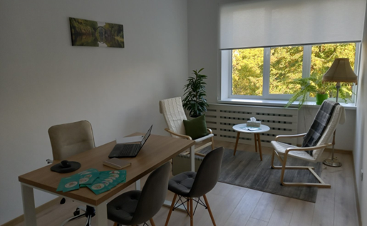Рис. 3

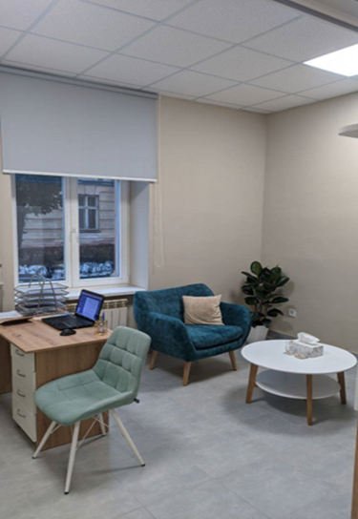Рис. 4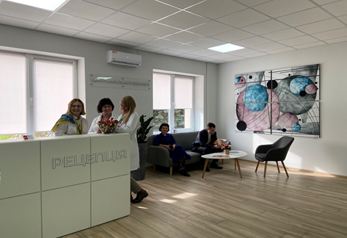Рис. 5

Запуск національного реабілітаційного центру UNBROKEN, який діє на базі КНП «Перше ТМО м. Львова».
Впродовж останнього року КНП «Перше ТМО м. Львова» стало головним медичним закладом в тилу, пролікувавши понад 11 тисяч поранених та 80 тисяч внутрішньо переміщених осіб. У КНП «Перше ТМО м. Львова» відкрито напрям протезування - наразі такого немає у жодному медзакладі України, впроваджується мультидисциплінарний підхід в роботі, з кожним, хто постраждав від війни,
У межах розвитку проєкту протезування в Національному реабілітаційному центрі “Незламні” відкрито мобільну майстерню протезування. (Рис. 6)
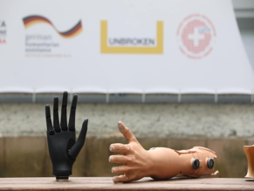Рис. 6
Ми піклуємося про ментальне здоров’я наших медичних працівників і провели разом з благодійним фондом Sane Ukraine - Дужа Україна Online (Sane Ukraine trauma education and resielence project) тренінги спрямовані на розвиток навичок психологічної стійкості та надання першої психологічної допомоги.
А позаробочий час працівники Управління охорони здоров'я Львівської міської ради взяли участь у тренінгу.
Нагадаємо, що тренінги проводилися в межах підписаного меморандуму про співпрацю між Департаментом гуманітарної політики Львівської міської ради, Львівським міським центром соціальних служб, Благодійним фондом «Дужа Україна» та Львівською обласною організацією Товариство Червоного Хреста України.
Вже 2 тис. медичного персоналу Львова пройшли його.

У 2022 році було створено нові структурні підрозділи.
У багатопрофільній лікарні КНП «Перше ТМО м. Львова» створено:
- Міський центр служби крові
- Центр ментального здоров’я
- Центр хірургічної гінекології
- Відділення онкології та онкохірургії
- Пологове відділення
У КНП «Львівське ТМО №2» створено Центр інтегрованих медико-соціальних послуг, який надає медичну допомогу пацієнтам з ВІЛ – інфекцією, гепатитами та туберкульозом.
У всіх закладах здоров’я Львівської громади створено відділи інфекційного контролю.

ІІІ. Покращення якості надання медичної допомоги
На придбання обладнання для закладів охорони здоров’я в 2022 році було передбачено 567,9 млн грн, з них:
- кошти місцевого бюджету (бюджет розвитку) – 143,6 млн грн (взято зобов’язань на суму 251,5 млн грн) ;
- власні надходження (кошти НСЗУ, кошти від надання платних послуг, благодійна допомога тощо) – 424,3 млн грн
В 2022 році придбано обладнання на загальну суму 538,8 млн грн,
з них:
- місцевий бюджет –114,5 млн грн;
- власні надходження – 424,3 млн грн
Зокрема для КНП «Перше ТМО м. Львова» було придбано:
- Ангіографічну система TRINIAS; (Рис. 7)
Це дозволило збільшити кількість обстежень для запобігання судинних патологій.
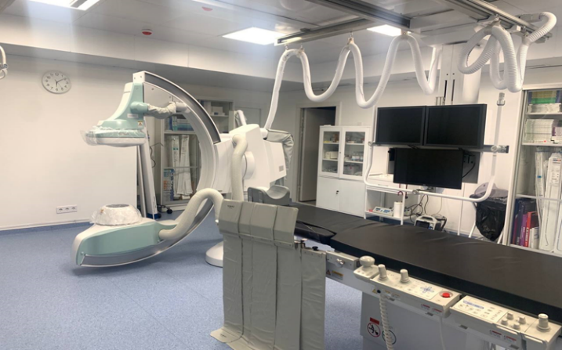Рис. 7
- Магнітно-резонансний томограф Vantage Orian; (Рис. 8)
Завдяки якому тепер можуть покращити діагностику для виявлення захворювання різних патологій.
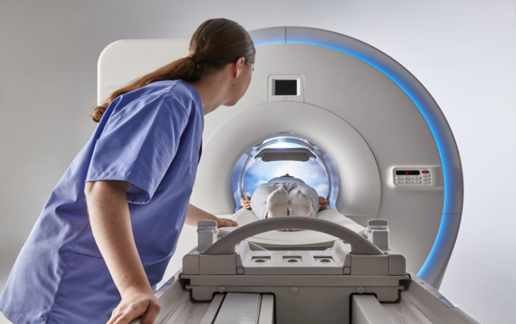Рис. 8
- Обладнання для Центру служби крові;
- Cистема нейромоніторингу;
- Апарати ШВЛ;
- Cистема для гемодіалізу.
Від Уряду Польщі КНП «Перше ТМО м. Львова» отримало у подарунок апарат МРТ експертного класу, завдяки якому пацієнти матимуть змогу пройти повну якісну діагностику у Лікарні Святого Луки. (Рис.9)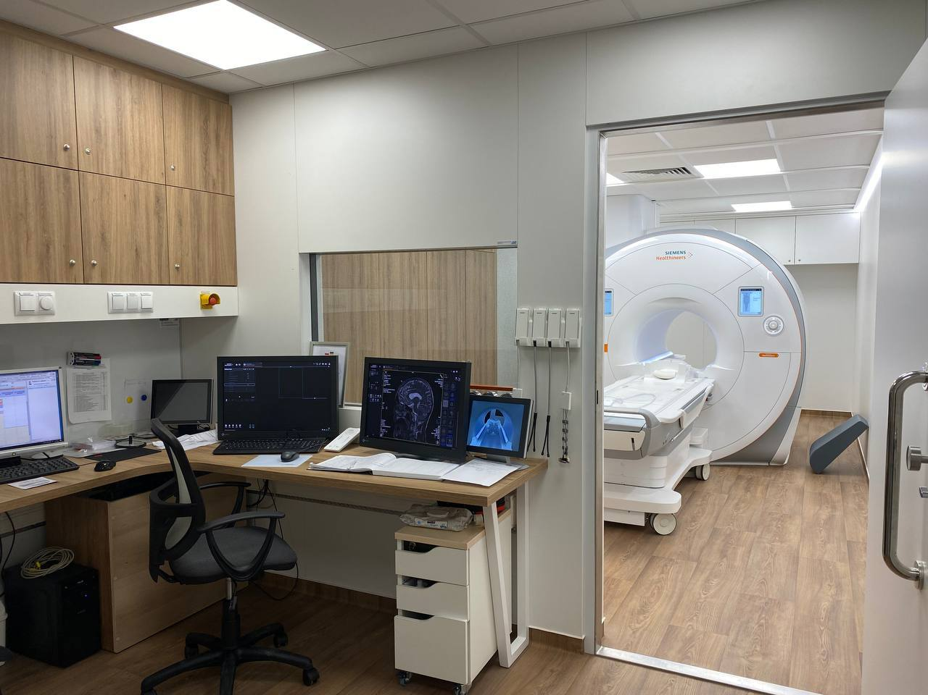Рис. 9
Завдяки фонду We Help Ukrainians, Marim Hart та Джеймсу Харту у Лікарні Святого Пантелеймона КНП «Перше ТМО м. Львова» з’явився ще один сучасний ангіограф Artis Zee від Siemens. З допомогою цього ангіографа наші спеціалісти можуть пролікувати та врятувати ще більше пацієнтів, що поступають із невідкладними станами - з гострими інфарктами,
інсультами й іншими серцевими чи судинно-мозковими патологіями. (Рис. 10)
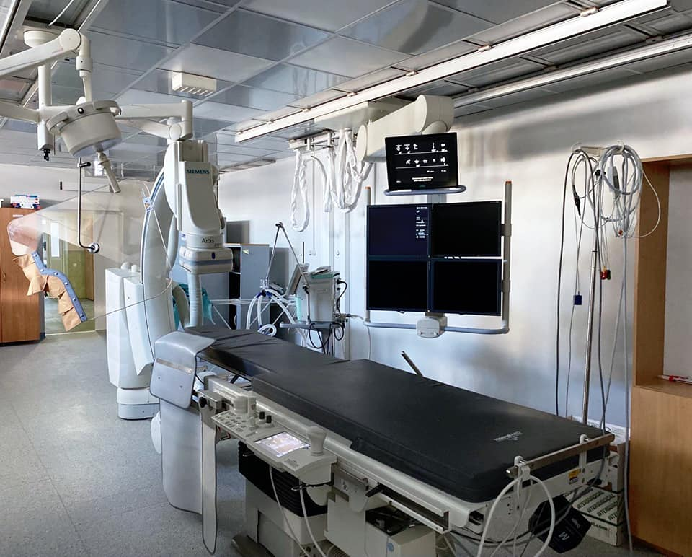Рис. 10
Для Лікарні Святого Миколая КНП «Перше ТМО м. Львова» дитяча лікарня Hospital for Sick Kids Канади та організації SickKids Foundation передала нейронавігаційне обладнання BrainLab - незамінне для хірургічного лікування захворювань головного мозку та хребта. (Рис. 11)
Також благодійниками передано апарат КТ, який на даний час встановлюється.
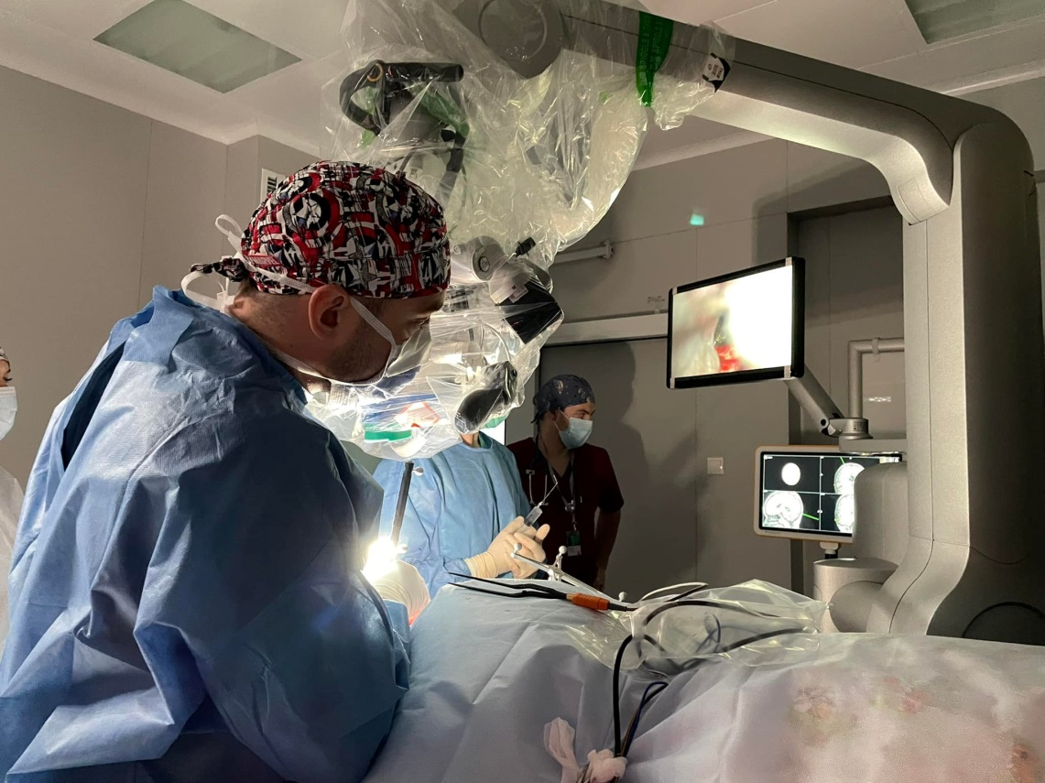Рис. 11
Для КНП «Львівське ТМО №3» придбано пересувну рентгенівську діагностичну систему MobileArt eco - 3,2 млн грн. (Рис. 12). Придбання даної системи покращило якість надання медичної допомоги новонародженим.
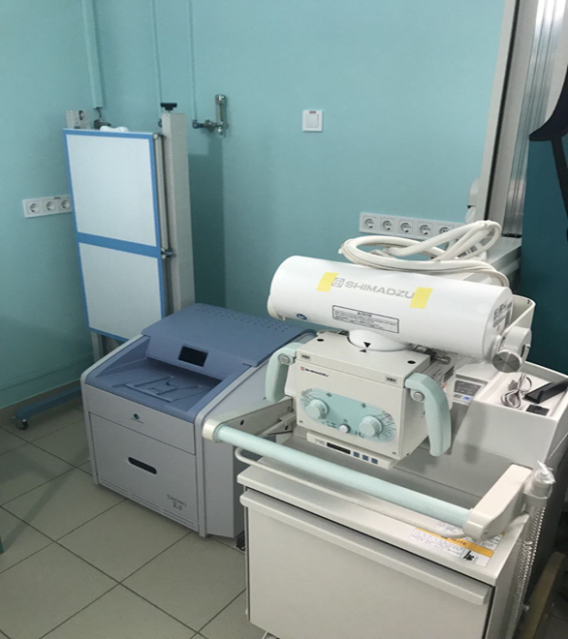Рис. 12

ІV. Реалізація програм
У 2022 році реалізовано 11 Програм на загальну суму 144 743,1 тис.грн, а саме:
- Міська програма запобігання та лікування серцево-судинних та судинно-мозкових захворювань на 2017-2022 роки
- Метою Програми є запобігання (профілактика) серцево-судинних і судинно-мозкових захворювань, зниження інвалідності та смертності від їх ускладнень та збільшення тривалості і покращання якості життя населення м. Львова. Завдяки Програмі забезпечено збільшення кількості проведених сучасних інтервенційних діагностичних та лікувальних втручань.
- За кошти Програми придбано 7 120 одиниць розхідних матеріалів, медикаментів та виробів медичного призначення на суму 10 384,9 тис.грн
- Міська програма профілактики та лікування стоматологічних захворювань у дітей та окремих категорій дорослого населення м. Львова на 2017-2018 роки, дія якої продовжена на 2022 рік
- Програмою реалізовано право пільгових категорій населення (діти; пенсіонери; ветерани війни, особи з інвалідністю I і II груп; вагітні жінки; особи, яким присвоєне почесне звання «Мати-героїня»; особи, нагороджені знаком «Почесний донор України»; члени сімей загиблих учасників АТО) на безоплатну стоматологічну допомогу, яка гарантована державою.
- Протягом 2022 року стоматологічну допомогу надано 33 204 особам пільгових категорій. Виконання Програми становить 29 343,0 тис.грн.
- Програма забезпечення лікарськими засобами у разі амбулаторного лікування окремих категорій населення м. Львова на 2020-2022 роки
- Завданням Програми є покращення стану здоров’я хворих, які підлягають безкоштовному та пільговому забезпеченню лікарськими засобами у разі амбулаторного лікування, покращення їх якості життя та суспільної адаптації, своєчасність забезпечення лікарськими засобами пільгових категорій населення у разі їх амбулаторного лікування, забезпечення доступу визначеної категорії мешканців до ефективних, безпечних і якісних лікарських засобів.
- У 2022 році виписано 81 607 рецептів для отримання медикаментів пільговими категоріями населення на суму 43 773,5 тис.грн.
- Програма забезпечення медичного огляду окремих категорій військовозобов’язаних мешканців Львова на 2020-2022 роки
- За кошти Програми забезпечується утримання чотирьох військово-лікарських комісій, сформованих з працівників закладів охорони здоров’я Львівської МТГ: Личаківсько-Залізнична (КНП «6 МП м. Львова»), Галицько-Франківська (КНП «2 МП м. Львова»), Шевченківська (КНП «Львівське ТМО 2»), Сихівська (КНП «4 МП м. Львова»).
- На виконання завдань Програми у 2022 році використано 12 831,0 тис.грн (проведено 59387 обстежень призовників).
- Міська програма забезпечення надання і розвитку паліативної та хоспісної допомоги у місті Львові на 2022 рік
- Програма розроблена з метою забезпечення надання і розвитку паліативної та хоспісної допомоги у м. Львові, а саме забезпечення паліативних пацієнтів медичною допомогою, доглядом, лікарськими середниками, виробами медичного призначення в умовах стаціонару до 30 днів перебування не більше ніж 2 рази на рік, а також забезпечення паліативних пацієнтів якісною комплексною соціальною, психологічною, духовною допомогою в умовах стаціонару.
- у 2022 році на виконання Програми використано 8622,2 тис.грн (надано паліативної та хоспісної допомоги 816 пацієнтам).
- Програма організації підтримки та реалізації стратегічного управління з питань громадського здоров’я та інформаційно-аналітичного забезпечення сфери охорони здоров’я м. Львова на 2020-2022 роки
- Програма визначає правові, організаційні і фінансові основи підтримки, розвитку та функціонування Комунального некомерційного підприємства «Центр здоров’я та медичної статистики м. Львова».
- Упродовж 2022 року використано 4 208,7 тис.грн (прийнято до опрацювання 21 850 звітів (інформацій) від закладів охорони здоров’я Львівської МТГ).
- Міська програма забезпечення препаратами екзогенного сурфактанту «Куросурф» для лікування новонароджених з дихальними розладами мешканців Львівської міської територіальної громади на 2021-2022 рік
- Завданням програми є покращення якості надання медичної допомоги недоношеним новонародженим дітям з ризиком виникнення або прогресування респіраторного дистрес-синдрому.
- За кошти Програми придбано закладами охорони здоров’я 62 флакони препарату «Куросурф», на суму 1 134,2 тис.грн.
- Міська програма діагностики, протезування та реабілітації глухих та слабочуючих дітей, у тому числі з вадами мовлення на 2021-2023 року
- За кошти Програми придбано 9 систем кохлеарної імплантації для дітей з порушеннями слуху та мовлення на суму 5 797,3 тис.грн .
- Міська програма фінансової підтримки Комунального некомерційного підприємства «Львівське клінічне територіальне медичне об’єднання акушерства та гінекології»
- Завдяки Програмі виплачено заборгованість із заробітної плати працівникам КНП «Львівське ТМО 3» у сумі 27 840,8 тис.грн.
- Міська програма скринінгу, профілактики та ранньої діагностики захворювань «Здоров'я львів'ян» на 2022-2024
- За рахунок коштів Програми виплачено одноразову премію в розмірі 20,0 тис грн. 25 найкращим сімейним лікарям, які мають найвищий показник роботи, за кількістю обстежених ними пацієнтів і працюють у закладах охорони здоров’я Львівської МТГ.
- Міська програма проведення обов’язкових профілактичних медичних оглядів працівникам закладів освіти Львівської міської територіальної громади на 2022-2027 роки
- Програма забезпечує працівників закладів освіти можливістю проходження обов’язкових профілактичних медичних оглядів на безоплатній основі відповідно до постанови Кабінету міністрів України від 23.05.2001 № 559 «Про затвердження переліку професій, виробництв та організацій, працівники яких підлягають обов'язковим профілактичним медичним оглядам, порядку проведення цих оглядів та видачі особистих медичних книжок», наказів Міністерства охорони здоров'я України від 23.07.2002 № 280 «Щодо організації проведення обов'язкових профілактичних медичних оглядів працівників окремих професій, виробництв і організацій, діяльність яких пов'язана з обслуговуванням населення і може призвести до поширення інфекційних хвороб» та від 21.05.2007 N 246 «Про затвердження Порядку проведення медичних оглядів працівників певних категорій».
- У 2022 році проведено медичні огляди 656 працівникам закладів освіти. На виконання Програми використано 307,5 тис.грн.

V. Впровадження електронних сервісів
- Продовжується удосконалення електронної медичної системи, завдяки чому наші пацієнти мають можливість отримувати електронні скерування, обирати лікаря онлайн, записатись на прийом через особистий кабінет, мати доступ до електронної медичної карти, призначень лікаря і плану лікування.
- З 1 серпня запроваджено електронний рецепт на антибіотик. Це початок перехідного періоду щодо запровадження електронної виписки на всі рецептурні лікарські засоби.
- Усі сімейні лікарі забезпечені комп'ютерною технікою та працюють в міжнародній системі класифікації ІСРС-2, лікарі спеціалісти інформацію про надані медичні послуги вносять в МІС.
- Впроваджено електронний інструмент індикаторів якості роботи лікарів ПМД.
Також впроваджено електронний інструмент індикаторів якості роботи лікарів ПМД за різними захворюваннями.

VI. Забезпечення комфортних умов
На проведення капітальних, поточних ремонтів передбачено 423,5 млн. грн., з них:
- кошти місцевого бюджету (бюджет розвитку) – 345,1 млн. грн.,
- власні надходження – 78,4 млн. грн .
У 2022 році виконано ремонтних робіт на 317,7 млн. грн., з них:
- за кошти місцевого бюджету – 239,3 млн. грн. (профінансовано ЛМР – 159,7 млн. грн),
- власні надходження – 78,4 млн. грн.
Завершено капітальні ремонти на 30 об´єктах бюджету розвитку.
В КНП «Перше ТМО м. Львова» роботи завершено на 22 об’єктах (виконано капремонт 6-го поверху КДЛ; приміщень 1-го поверху операційного блоку; палат інтенсивної терапії 3-го хірургічного відділення; приміщень 7-го поверху центру трансплантології; відділу забезпечення лікарськими засобами; протипожежного водопроводу та водосховища; створено кабінет МРТ у складі відділення невідкладної допомоги; облаштувано укриття 1-го блоку головного корпусу; здійснено переоснащення внутрішньої мережі кисневої системи. В будівлі на вул. Гетьмана І. Мазепи, 25 виконано капремонт приміщень будівлі та замінено віконні та дверні блоки тощо). (Рис. 13, 14)
В КНП «Львівське ТМО №2» - на 2 об’єктах (капремонт системи теплопостачання поліклініки на вул. Ген. Чупринки, 43; виведення із аварійного стану елементів фасаду поліклініки на вул. О. Фредра, 2)
В КНП «Львівське ТМО №3» – на 1 об’єкті (капремонт із заміни ліфта на вул. І. Мечникова, 8)
В КНП «3 МП м. Львова» – на 1 об’єкті (капремонт частини приміщень 1-го пов. будівлі на вул. Повітряній, 99)
В КНП «4 МП м. Львова» – на 3 об’єктах (капремонт ліфтової шахти із заміною ліфтового обладнання на просп. Ч. Калини, 68 та реконструкція приміщень під створення АСМ на вул. Дністерська, 16)
В КНП «5 МП м. Львова» – на 1 об’єкті (капремонт із заміни ліфта на вул. Виговського, 22)

Продовжуються ремонтні роботи на 34 об’єктах бюджету розвитку, із них:
6 об’єктів на етапі завершення;
16 об’єктів на етапі розробки ПКД;
12 об’єктів на етапі проведення тендерних процедур.
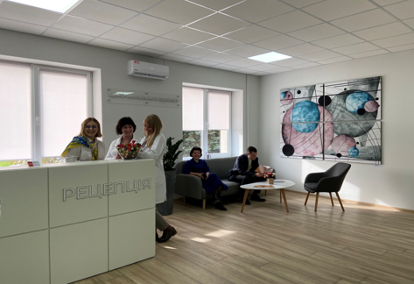 Рис. 13 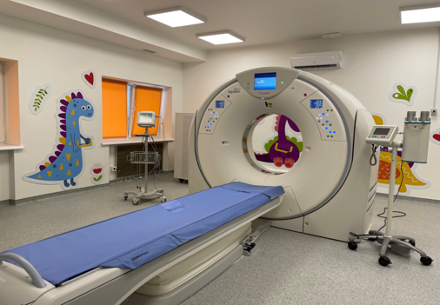Рис. 14
Споруджено наземний закритий перехід від будівлі на вул. Гетьмана І. Мазепи,25 до будівлі на вул. І.Миколайчука, 9. (Рис. 15)
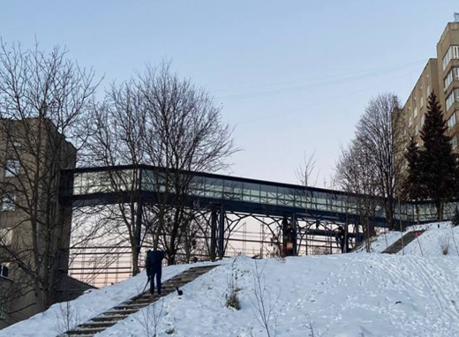Рис. 15
Проводиться капітальний ремонт відділення трансплантації кісткового мозку та лабораторії стовбурових клітин в ТМО 1 – 11,6 млн грн.
Відремонтовано частину приміщень 1-го поверху КНП « 3 МП м. Львова» - 1,55 млн грн.
В рамках реалізації проекту «Медицина біля хати»:
- Завершено створення амбулаторії сімейної медицини на вул. Дністерській, 16. Вартість об’єкту – 6, 34 млн. грн;
- Розпочато ремонт приміщень під створення амбулаторії на вул. Під Голоском, 24 (розроблено проєктно-кошторисну документацію, відповідно до якої забудовник проведе перепланування приміщень під АСМ);
- Передано на баланс 2 МП приміщення на вул. Пулюя, 29 під створення амбулаторії сімейної медицини (підготовлено документи для проведення тендеру на розробку ПКД).
У 2022 році за рахунок власних надходжень у сумі 78,4 млн грн в ЗОЗ м. Львова виконувалися такі роботи:
- з підготовки електро – тепло –водомереж до роботи в опалювальний період 2022-2023 роки
- поточні та капітальні ремонти окремих приміщень, відділень та кабінетів ЗОЗ, заміна вікон на енергозберігаючі, заміна обладнання в електрощитових тощо. (Рис. 16, 17, 18)
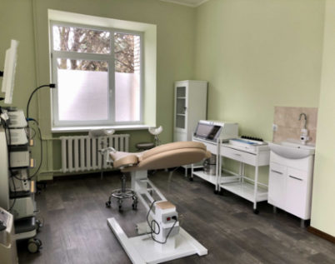Рис.16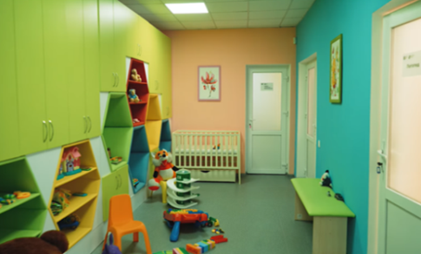Рис.17 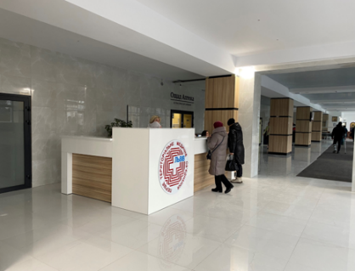Рис.18
VII. Заходи в умовах воєнного стану
Готовність сховищ у закладах охорони здоров’я.
У ЗОЗ облаштовано 46 укриттів (Рис. 19, 20, 21)
В усіх укриттях:
- наявний запас технічної та питної води,
- створено необхідний резерв медикаментів та виробів медичного призначення,
- створено необхідний запас продуктів харчування,
- забезпечено зв’язком,
- облаштовано санвузли,
- встановлено автономні джерела електроживлення тощо.
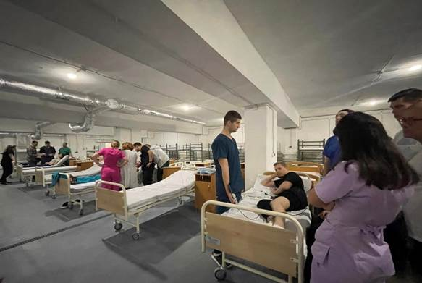Рис. 19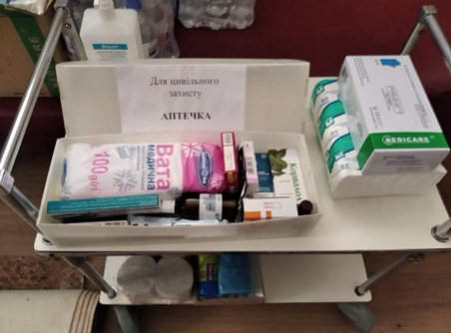Рис. 20
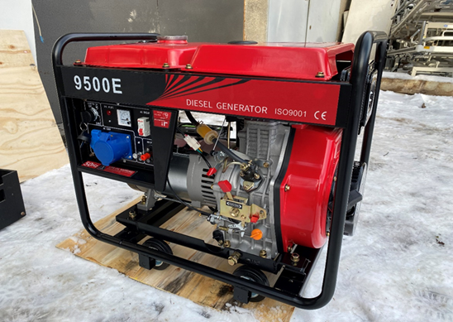Рис. 21

VIIІ. Завдання до 2024 року
- Продовження модернізації інфраструктури ЗОЗ
- Реформування амбулаторно-поліклінічної ланки
- Створення реабілітаційного центру Unbroken
- Будівництво нового хірургічного корпусу в КНП «Перше ТМО м. Львова»
- Створення відділень для надання паліативної та хоспісної допомоги (вул. Замарстинівська 275, вул. Кордуби, 4а)
- Створення амбулаторій сімейної медицини в новозбудованих мікрорайонах
- Створення кол-центру для ЗОЗ Львівської МТГ.

